wpnext-Produktneuheit: Kaskadenmodul AHP-CM

Stiebel Eltron-Kaskadenmodul sorgt für Ordnung
Die Nutzung mehrerer Wärmepumpen in Kaskade, um beispielsweise Geschosswohnungs- oder Objektbauten mit hohen Wärmebedarfen zentral zu versorgen, bietet zahlreiche Vorteile – unter anderem einen effizienteren Betrieb und höchste Betriebssicherheit. Das neue Kaskadenmodul AHP-CM von Stiebel Eltron macht die Planung und insbesondere die Installation von Kaskaden jetzt noch einfacher und berechenbarer: Im gleichen Design wie die verwendeten wpnext-Wärmepumpen wird es in die Kaskade integriert – und sammelt alle Anschlussleitungen der Geräte, so dass neben der elektrischen Anbindung nur noch eine Vorlauf- und eine Rücklaufleitung durch die Gebäudehülle geführt werden müssen.

„Um eine leichte Installation und ein effizienter Betrieb in Geschosswohnungs- oder Objektbauten zu gewährleisten, sind nicht nur leistungsfähige und universell einsetzbare Wärmepumpen wichtig, sondern auch das richtige Zubehör. Genau dafür haben wir das Kaskadenmodul AHP-CM entwickelt. Es räumt die Leitungsführung auf und sorgt für Ordnung am Aufstellort der Kaskade und bei der Hauseinführung“, sagt Marcus Haferkamp, Geschäftsführer der Stiebel Eltron Deutschland Vertriebsgesellschaft. „Zuvor mussten alle Anschlussleitungen jedes Gerätes einzeln ins Haus eingeführt und zur innenstehenden Hydraulik gelegt werden – jetzt reichen ein oder zwei kleine Kernbohrungen, um die Sammelleitungen vom Kaskadenmodul innen anzuschließen.“ Bis zu sechs Geräte können an ein Kaskadenmodul angeschlossen werden, bei noch größeren Kaskaden kommen entsprechend mehr Module zum Einsatz.

Ein großer Vorteil des Kaskadenmoduls sind die flexiblen Anschlussmöglichkeiten. Die Sammelleitungen wie auch die einzelnen Vor- und Rücklaufleitungen zu den Wärmepumpen können aus unterschiedlichen Richtungen kommend angeschlossen werden. „Mit dem neuen Kaskadenmodul sind kurze Verrohrungswege und eine hohe Flexibilität in der Aufstellung möglich. Auch eine aufwändige Verlegung nach Tichelmann ist nicht notwendig, da innerhalb des Hydraulikmoduls für jeden Wärmepumpenstrang der hydraulische Abgleich durchgeführt werden kann“, sagt Haferkamp.

In Sachen Transport und Aufstellung ist das Handling des Kaskadenmoduls einfach, und auch bei der Installation ist der hydraulische Anschluss schnell erledigt. Marcus Haferkamp: „So wie unsere neuen R290-Wärmepumpen kann das Kaskadenmodul problemlos im Sprinter oder Bulli transportiert und auf der Baustelle selbstständig zum finalen Aufstellort bewegt werden.“

Hohe Leistung und Betriebssicherung
Kaskaden bieten im Vergleich zu denkbaren Einzel-Großgeräten einen breiteren Modulationsspielraum und sind damit in der Regel effizienter im Betrieb. Ein weiterer Pluspunkt: Sollte in einer Kaskadenanlage, zum Beispiel im Rahmen einer Wartung, ein Gerät außer Betrieb sein, können die anderen Geräte mindestens den Grundbedarf an Wärme und damit den Komfort für die Bewohner weiterhin sicherstellen. „Das ist besonders bei Mietwohnungen in Mehrfamilienhäusern wichtig“, sagt Haferkamp.

Mehr Informationen zu Lösungen für große Bedarfe gibt es auf der Internetseite von Stiebel Eltron: www.stiebel-eltron.de/immobilienwirtschaft

Bild 1:
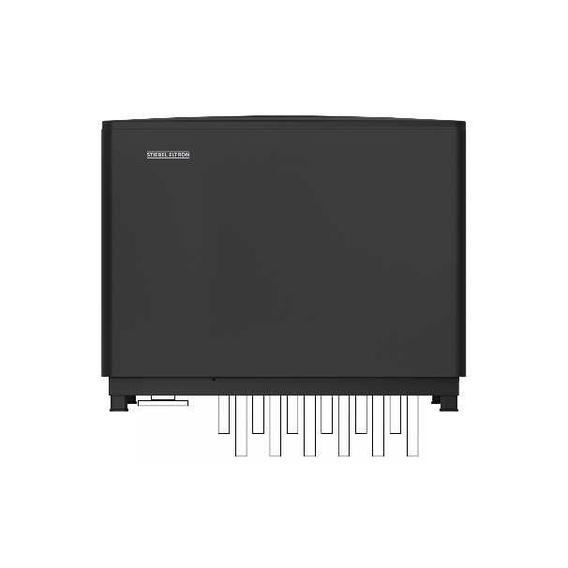 |  | Räumt auf: Das Kaskadenmodul AHP-CM sammelt alle Anschlussleitungen der außenaufgestellten, zu kaskadierenden Geräte, so dass neben der elektrischen Anbindung nur noch eine Vorlauf- und eine Rücklaufleitung durch die Gebäudehülle geführt werden müssen.

